Sequência didática 1

Ano: 9º

Bimestre: 4º

Componente curricular: Matemática

Objetos de conhecimento
Vistas ortogonais de figuras espaciais
Volume de prismas e cilindros

Habilidades
Habilidades da BNCC que podem ser desenvolvidas:
EF09MA17
Reconhecer vistas ortogonais de figuras espaciais e aplicar esse conhecimento para desenhar objetos em perspectiva.
EF09MA19
Resolver e elaborar problemas que envolvam medidas de volumes de prismas e de cilindros retos, inclusive com uso de expressões de cálculo, em situações cotidianas.

Estimativa de aulas: 5 aulas de 50 minutos cada uma

Com foco em:

Volume de prismas e cilindros

Aula 1

Recursos
- Sala de informática ou livros para pesquisa.
- Régua e esquadro.

Orientações
- Inicie a aula informando aos alunos que eles farão um estudo sobre vistas ortogonais. Para levantar seus conhecimentos prévios, questione: “Vocês sabem o que são vistas ortogonais?”. Deixe que os alunos respondam livremente. Em seguida, organize-os em trios, leve-os à sala de informática e oriente-os a fazer uma pesquisa sobre vistas ortogonais. Caso sua escola não disponha de sala de informática, providencie livros didáticos ou outros materiais impressos para os alunos pesquisarem. Você também pode propor aos alunos que construam figuras geométricas não planas utilizando modelos em cartolina e solicitar que observem suas vistas. Quando terminarem, solicite que exponham oralmente as informações pesquisadas, escrevam um resumo no caderno e o ilustrem com as vistas pesquisadas.
O trabalho com pesquisa visa desenvolver a seguinte competência apresentada na BNCC: “Interagir com seus pares de forma cooperativa, trabalhando coletivamente no planejamento e desenvolvimento de pesquisas para responder a questionamentos e na busca de soluções para problemas, de modo a identificar aspectos consensuais ou não na discussão de uma determinada questão, respeitando o modo de pensar dos colegas e aprendendo com eles”.
- Durante a atividade, caminhe pela sala orientando os alunos e fazendo intervenções quando necessário. Escolha um trio para apresentar oralmente o trabalho e oriente os outros a complementarem as ideias. Durante as apresentações, proponha questionamentos tanto para o trio que está apresentando quanto para os demais, para verificar se compreenderam as vistas ortogonais de figuras espaciais. Incentive o levantamento de dúvidas e a participação de todos.
- Como forma de avaliação, observe a participação e o envolvimento dos alunos durante a pesquisa e a apresentação oral do trabalho.

Aulas 2 e 3

Recurso
- Jogo: dominó de prismas e cilindros.

Orientações
- Antes de propor o jogo, é preciso confeccioná-lo com os alunos. Os modelos para as peças estão indicados a seguir. O jogo tem como ideia principal explorar as características de prismas e cilindros, sua planificação, a forma em 3D, o número de vértices, de arestas e de faces dos prismas e sua nomenclatura. Outro objetivo é abordar de forma lúdica os conceitos matemáticos.
- Inicie a aula questionando os alunos se eles conhecem o jogo de dominó, caso não conheçam,
apresente-o. Em seguida, explique que eles vão confeccionar o jogo e depois utilizá-lo para aperfeiçoar o conhecimento matemático e identificar as características de figuras geométricas não planas. Oriente os alunos na confecção do jogo. Um jogo para cada três alunos é suficiente.
- Organize a turma em trios e dê um jogo para cada um. Reproduza as regras no quadro de giz, solicite que as leiam e joguem. Não explique como é o jogo; nesse momento, é importante que os alunos leiam e discutam as regras conforme o entendimento deles.
- Durante o jogo, circule pela sala e observe se os trios estão conseguindo associar a ideia da figura com o número de lados, de vértices, a planificação, o desenho 3D e a nomenclatura. Caso as equipes tenham dificuldade, faça intervenções pontuais.
- Como forma de avaliação, solicite aos trios que desenhem no caderno o percurso final do jogo.

- Trabalhar com jogo nas aulas de Matemática favorece o desenvolvimento da seguinte competência específica de Matemática apresentada na BNCC: ”Interagir com seus pares de forma cooperativa, trabalhando coletivamente no planejamento e desenvolvimento de pesquisas para responder a questionamentos e na busca de soluções para problemas, de modo a identificar aspectos consensuais ou não na discussão de uma determinada questão, respeitando o modo de pensar dos colegas e aprendendo com eles”.
Dominó de prismas e cilindros
Regras
– Número de peças: 15
– Número de jogadores: 3
– Número de peças por jogador: 5
– Os jogadores escolhem quem vai iniciar o jogo e a ordem dos outros jogadores.
– Na sua vez, o jogador encaixa uma das suas peças em outra que já esteja sobre a mesa. Se não tiver peça que se encaixe, passa a vez.
– Vence o jogo quem ficar sem peças primeiro.

Peças do dominó

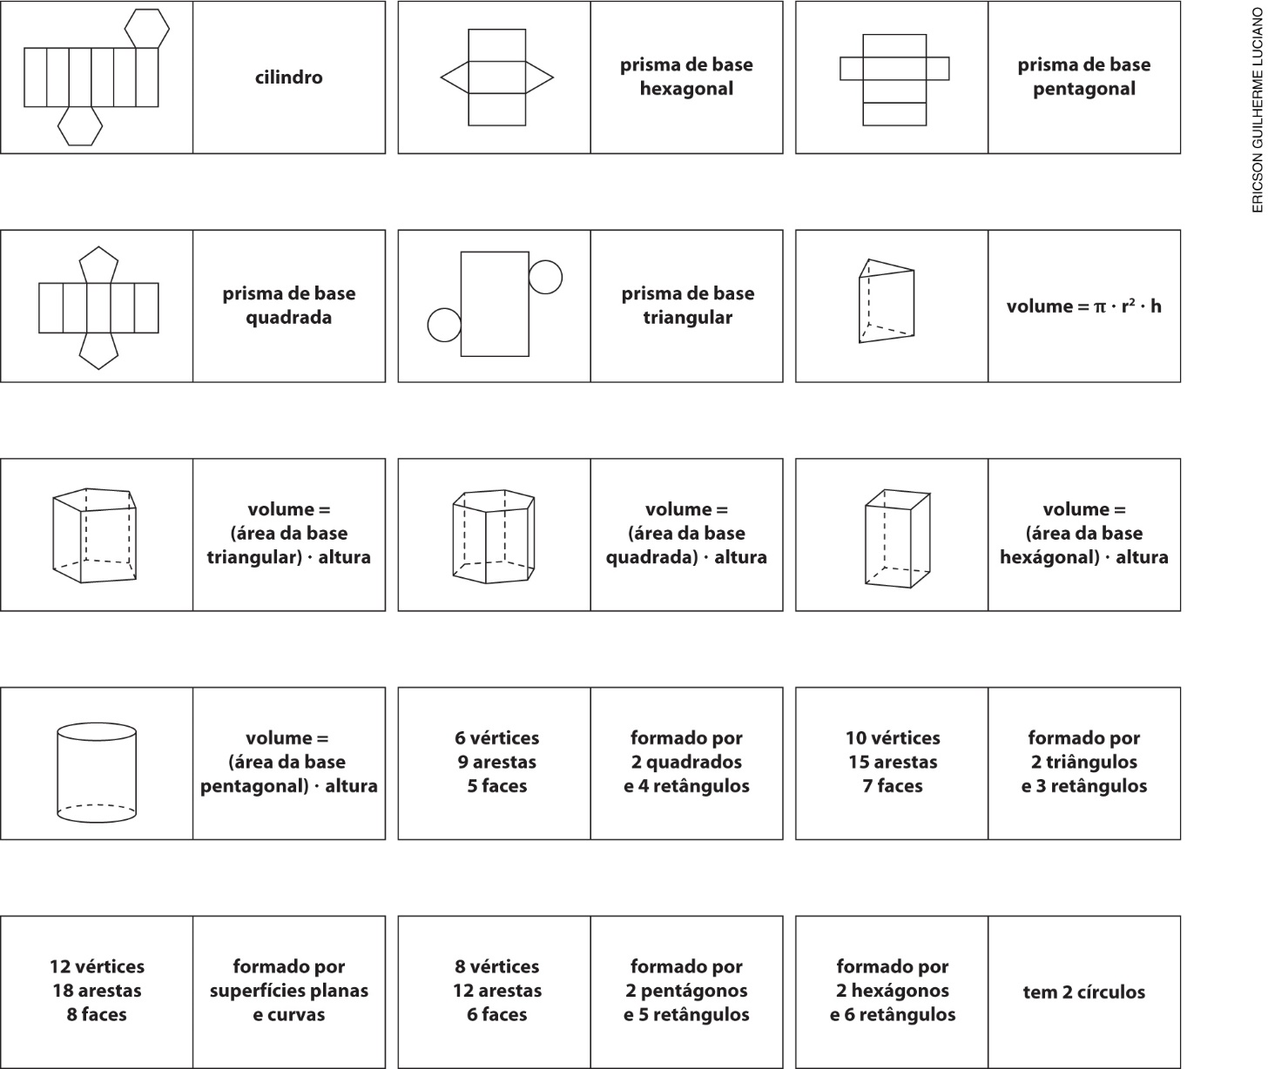

Aula 4

Recursos
- Software livre de Geometria dinâmica.
- Projetor multimídia.

Orientações
- Informe aos alunos que nesta aula eles vão retomar o conceito de volume utilizando uma ferramenta de informática, um software livre de Geometria dinâmica. Com esses softwares, os alunos terão a oportunidade de construir um cilindro e determinar seu volume. Previamente, acesse um desses softwares e teste as ferramentas e os comandos para orientar os alunos quando forem fazer a atividade. Leve-os à sala de informática e explique como usá-lo, deixando que o explorem livremente. Em seguida, proponha que, em duplas, construam um cilindro e calculem o volume. Determine algumas medidas para que façam os cálculos e questione, por exemplo:
– Qual será o volume se o raio medir 3 e a altura medir 3?
– Modifique as medidas do raio e deixe fixa a medida da altura. O que você observa?
- Caso sua escola não tenha sala de informática, utilize um projetor multimídia ou proponha a construção do cilindro com malhas quadriculadas e instrumentos de desenho geométrico. Exemplifique no quadro de giz para que os alunos verifiquem como calcular o volume do cilindro:
V_{cilindro} = A _{base} $∙$ h
Em seguida, proponha que construam outros cilindros com base em medidas determinadas e peça que calculem o volume.
- Durante a atividade, circule pela sala, observe se os alunos estão conseguindo fazer as construções e se estão discutindo as questões propostas. Caso seja necessário, faça intervenções.
- Como forma de avaliação, observe a participação e o envolvimento dos alunos nas atividades com o software e os registros.
- Esta atividade contempla duas competências específicas de Matemática apresentadas na BNCC:
“Interagir com seus pares de forma cooperativa, trabalhando coletivamente no planejamento e desenvolvimento de pesquisas para responder a questionamentos e na busca de soluções para problemas, de modo a identificar aspectos consensuais ou não na discussão de uma determinada questão, respeitando o modo de pensar dos colegas e aprendendo com eles.”
“Utilizar processos e ferramentas matemáticas, inclusive tecnologias digitais disponíveis, para modelar e resolver problemas cotidianos, sociais e de outras áreas de conhecimento, validando estratégias e resultados.”

Aula 5

Recursos
- Software livre de Geometria dinâmica.
- Projetor multimídia.

Orientações
- Informe aos alunos que nesta aula eles vão continuar o estudo de volume utilizando novamente uma ferramenta de informática, um software livre de Geometria dinâmica. Com esses softwares, os alunos terão a oportunidade de construir um prisma e determinar seu volume. Previamente, acesse um desses softwares e teste as ferramentas e os comandos para orientar os alunos quando forem fazer a atividade. Leve-os à sala de informática, explique como usar o software e deixe que o explorem livremente. Em seguida, proponha que, em duplas, construam um prisma de base retangular e calculem o volume. Determine algumas medidas para que façam os cálculos e questione, por exemplo:
– Qual é o volume do prisma inicial?
– Modifique as medidas do comprimento e deixe fixa a medida da altura e da largura. O que você observa?
- Caso sua escola não tenha sala de informática, utilize um projetor multimídia ou proponha aos alunos que construam, em malhas quadriculadas e com instrumentos de desenho geométrico, um prisma de base retangular e calculem seu volume. Exemplifique no quadro de giz para que os alunos verifiquem como calcular o volume do prisma:
V_{prisma} = A _{base} ∙ h
Em seguida, proponha que construam outros prismas utilizando medidas determinadas e peça que calculem o volume.
- Durante a atividade, circule pela sala, observe se os alunos estão conseguindo construir os prismas,
se estão discutindo as questões propostas e, caso seja necessário, faça intervenções.
- Como forma de avaliação, observe a participação e o envolvimento dos alunos nas atividades com o software e os registros.
- Esta atividade contempla duas competências específicas de Matemática apresentadas na BNCC:
“Interagir com seus pares de forma cooperativa, trabalhando coletivamente no planejamento e desenvolvimento de pesquisas para responder a questionamentos e na busca de soluções para problemas, de modo a identificar aspectos consensuais ou não na discussão de uma determinada questão, respeitando o modo de pensar dos colegas e aprendendo com eles.”
“Utilizar processos e ferramentas matemáticas, inclusive tecnologias digitais disponíveis, para modelar e resolver problemas cotidianos, sociais e de outras áreas de conhecimento, validando estratégias e resultados.”

Acompanhamento da aprendizagem
As atividades a seguir e a ficha de autoavaliação podem ser reproduzidas no quadro para que os alunos as respondam em uma folha avulsa ou impressas e distribuídas.

Atividades
1. Calcule o volume de um cilindro reto sabendo que o diâmetro mede 4 cm e a medida da altura é 10 cm.

2. Calcule o volume de um prisma de base triangular cuja altura mede 10 cm e o lado do triângulo da base mede 4 cm.

Sobre as atividades
Verifique como os alunos resolveram as atividades, avalie as dificuldades apresentadas e a porcentagem da turma que as apresentou. Se for necessário, faça a correção coletiva e intervenções individuais.

Ficha de autoavaliação

Assinale X na opção que representa quanto você sabe de cada item. | Já sei fazer isso de maneira independente e explicar para um colega | Sei fazer isso de maneira independente | Preciso de ajuda e de exemplos para resolver as atividades
1. Reconhecer vistas ortogonais de figuras espaciais.
2. Reconhecer o cilindro e suas características.
3. Reconhecer o prisma e suas características.
4. Calcular volume do cilindro.
5. Calcular volume do prisma.

Assinale X na opção que representa quanto você sabe de cada item. | Já sei fazer isso de maneira independente e explicar para um colega | Sei fazer isso de maneira independente | Preciso de ajuda e de exemplos para resolver as atividades
1. Reconhecer vistas ortogonais de figuras espaciais.
2. Reconhecer o cilindro e suas características.
3. Reconhecer o prisma e suas características.
4. Calcular volume do cilindro.
5. Calcular volume do prisma.

